Évaluation
CLASSE : Terminale – Épreuve de fin de cycle
VOIE : ☒ Générale ☐ Technologique ☐ Toutes voies (LV)
ENSEIGNEMENT : Enseignement scientifique
DURÉE DE L’ÉPREUVE : 2h
Niveaux visés (LV) : ø
Axes de programme : ø
CALCULATRICE AUTORISÉE : ☒Oui ☐ Non
DICTIONNAIRE AUTORISÉ : ☐Oui ☒ Non

☒ Ce sujet contient des parties à rendre par le candidat avec sa copie. De ce fait, il ne peut être dupliqué et doit être imprimé pour chaque candidat afin d’assurer ensuite sa bonne numérisation.
☐ Ce sujet intègre des éléments en couleur. S’il est choisi par l’équipe pédagogique, il est nécessaire que chaque élève dispose d’une impression en couleur.
☐ Ce sujet contient des pièces jointes de type audio ou vidéo qu’il faudra télécharger et jouer le jour de l’épreuve.
Nombre total de pages : 14

Parmi les trois exercices qui composent ce sujet, le candidat en traite obligatoirement deux.
L’exercice 1, du niveau de la classe de terminale, doit être obligatoirement abordé.
Pour le deuxième exercice, le candidat choisit entre l’exercice 2 et l’exercice 3 qui sont du niveau de la classe de première. Il indique son choix en début de copie.
Exercice 1 (obligatoire) – Niveau terminale
Thème « Le futur des énergies »
Les impacts de la combustion sur l’environnement et la santé
Sur 10 points
La combustion de carburants fossiles et de la biomasse libère du dioxyde de carbone qui a un impact environnemental majeur.
Il est également reconnu par l’Organisation mondiale de la santé (OMS) que la santé publique est impactée par la pollution de l’air. Le Ministère des Solidarités et de la Santé estime qu’environ 48 000 personnes décèdent chaque année des effets de la pollution de l’air en France.
On se propose d’étudier la part et les impacts de la combustion de carburants fossiles et de biomasse sur la santé humaine.
Document 1 : Production de dioxyde de carbone lors de la combustion de carburants fossiles et de la biomasse
Combustible | Équation de la réaction
Gaz naturel méthane CH₄ | CH₄ + 2 O₂ → CO₂ + 2 H₂O
Essence modélisée par l’octane C₈H₁₈ | 2 C₈H₁₈ + 25 O₂ → 16 CO₂ +18 H₂O
Biomasse (bois)  modélisée par C₆H₁₀O₅ | C₆H₁₀O₅ + 6 O₂ → 6 CO₂ + 5 H₂O
Énergie massique libérée par kg de combustible brûlé :
Combustible | Gaz naturel | Essence | Biomasse
Énergie massique libérée | 50 MJ.kg⁻¹ | 45 MJ.kg⁻¹ | 17 MJ.kg⁻¹

Masse de CO₂ produite pour 1 MJ d’énergie obtenue :
Combustible | Gaz naturel | Essence | Biomasse
Masse de CO₂ produite | 56 g | À calculer à la question 5 | 95 g
Source : d’après J.-C. Guibet, Publications de l’Institut français du pétrole,1997
et W.-M. Haynes, CRC Handbook of Chemistry and Physics, 2012
1- Indiquer le (ou les) combustible(s) mentionnés dans le document 1 pouvant être utilisés comme source(s) d’énergie renouvelable.
2- Calculer la masse d’essence, notée $m_{essence}$, nécessaire pour obtenir une énergie de valeur 1 MJ.
3- Sachant que la masse d’une mole d’essence est égale à 114 g, vérifier que la quantité de matière, notée $n_{essence}$, présente dans la masse d’essence nécessaire pour obtenir une énergie de valeur 1 MJ vaut environ : $n_{essence}=0,2 mol$.
4- À l’aide de l’équation de la réaction modélisant la combustion de l’essence, vérifier que la quantité de matière de dioxyde de carbone produite $n_{{CO}_{2}}$ est telle que $n_{{CO}_{2}}=8n_{essence}$. Calculer $n_{{CO}_{2}}$.
5- La masse d’une mole de dioxyde de carbone étant égale à 44 g, déterminer la masse de CO₂ libérée dans l’atmosphère par la combustion de l’essence pour obtenir une énergie de valeur 1 MJ.
6- Comparer la masse de dioxyde de carbone émise par MJ produit pour chaque combustible du document 1 et indiquer quel est l’impact environnemental majeur du dioxyde de carbone.
7- Identifier les 3 secteurs d’activité émettant le plus de particules fines, à partir du document 2 de la page suivante.

Document 2 : Répartition (en %) par grands secteurs d’activité des émissions annuelles de particules fines de dimensions inférieures à $2,5 μm$ (PM 2,5) en Ile-de-France
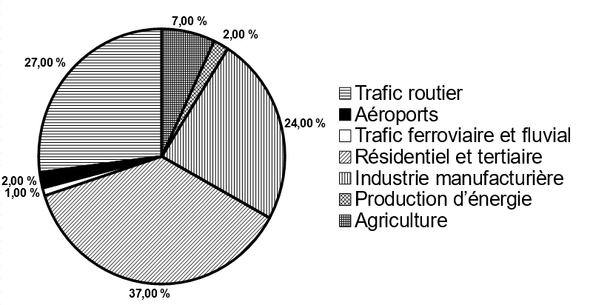
Source : d’après Airparif 2007

8- À partir de l’étude présentée dans le document 3 de la page suivante, rédiger un texte argumenté expliquant la signification du chiffre : « 48000 décès par an en France sont dus à la pollution ».

Document 3 : Impacts sanitaires de la pollution de l'air en France (2016)
La plupart des sources de pollution atmosphériques émettent des particules fines de diamètre inférieur à 2,5 micromètres (PM_{2.5}) : transports, résidentiel/tertiaire, agriculture, industrie. Leur contribution relative à la pollution atmosphérique varie cependant selon le lieu.
Désirant déterminer l’effet qu’une réduction de pollution aurait sur la mortalité prématurée en France, les chercheurs ont recueilli pour l’année 2007 les mesures de concentrations moyennes en particules fines PM_{2.5} et le nombre total de décès.
Ils ont ensuite appliqué une relation mathématique, établie dans des études précédentes, afin de calculer l’effet de différents scénarios :
• réduction à 4,9 µg.m⁻³, valeur que l’on peut mesurer dans des villages de haute montagne à faible activité économique ;
• réduction à 10 µg.m⁻³, valeur recommandée par l’OMS ;
• réduction à 15 µg.m⁻³, objectif fixé par le Plan national santé-environnement de 2009.
La population française en 2019 est de 65 millions d’habitants.
Nombre de morts qui auraient été évités dans l’année
selon la modélisation réalisée par les chercheurs
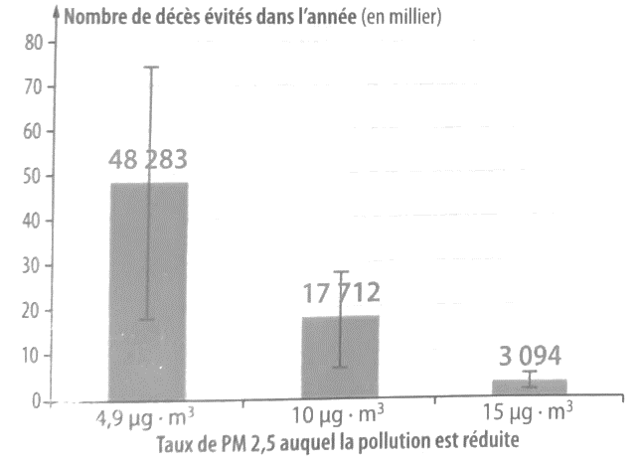
Source : d’après Santé Publique France
https://www.santepubliquefrance.fr/presse/2016/impacts-sanitaires-de-la-pollution-de-l-air-en-france-nouvelles-donnees-et-perspectives
Exercice 2 (au choix) – Niveau première
Thème « Le Soleil, notre source d’énergie »
Le rayonnement solaire reçu sur Terre
Sur 10 points
L’exercice s’intéresse aux caractéristiques du rayonnement solaire reçu sur Terre.
Donnée : la vitesse de propagation de la lumière dans le vide vaut c = 3,0 × 10⁸ m∙s⁻¹.
PARTIE A. TEMPÉRATURE DE LA SURFACE DU SOLEIL
Document 1. Spectre du rayonnement émis par le Soleil.
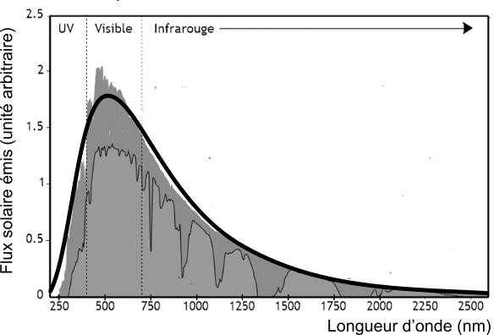
Le spectre de corps noir modélisant au mieux le spectre d’émission solaire est indiqué sur la courbe en trait épais.
Source : AbulÉdu-fr

1- Selon la loi de Wien, la longueur d’onde d’émission maximale d’un corps noir est inversement proportionnelle à la température absolue de la surface d’une étoile selon la formule :
$$λ_{max}=\frac{k}{T}$$
où $λ$_{max} représente la longueur d’onde du maximum d’émission (exprimée en mètres), $k$ est une constante de valeur 2,89 × 10^{‒3} m∙K et $T$ représente la température absolue (exprimée en kelvins).
À l’aide de ces informations et du document 1, déterminer la température de surface du Soleil.

PARTIE B. ÉNERGIE SOLAIRE REÇUE PAR LA TERRE
Document 2. Modélisation permettant le calcul de la puissance rayonnée
À une distance donnée du Soleil, la totalité de la puissance émise par le Soleil se trouve uniformément répartie sur une sphère de rayon égal à cette distance.  Sur le schéma ci-contre, la Terre et le Soleil ne sont pas représentés à l’échelle.  On rappelle que l’aire d’une sphère de rayon $d$ est $S=4πd^{2}$ et que l’aire d’un disque de rayon $R$ est $S_{disque}=πR^{2}$. | 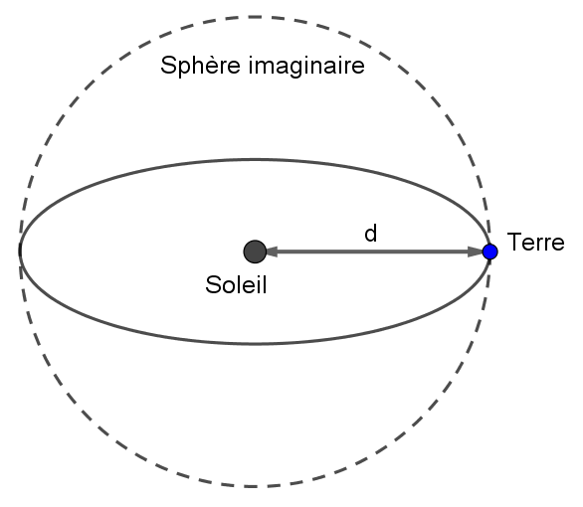  $d$ = 1,5 × 10¹¹ m

2- Le rayonnement solaire met en moyenne 500 s à nous parvenir depuis le Soleil.
Montrer que la distance moyenne Soleil-Terre est $d$ = 1,5 × 10¹¹ m.

3- La constante solaire exprime la puissance émise par le Soleil que recevrait un mètre carré de la surface terrestre exposé directement aux rayons du Soleil si l’atmosphère terrestre n’existait pas, la surface étant perpendiculaire aux rayons solaires. Elle varie au cours de l’année. Sa moyenne annuelle est de 1 370 W∙m⁻².
En s’appuyant sur le document 2 et la valeur de la constante solaire, calculer la puissance totale rayonnée par le Soleil.
4- La Terre intercepte le rayonnement solaire sur une surface correspondant à un disque de rayon R = 6 400 km.
Calculer l’aire de cette surface, exprimée en m².
5- Montrer par le calcul que la puissance solaire reçue par la Terre (en dehors de l’atmosphère) d’après ce modèle est voisine de 1,77 × 10¹⁷ W.
6- Expliquer pourquoi la puissance solaire reçue par unité de surface terrestre n’est pas uniforme à la surface de la Terre. Il est recommandé de s’appuyer sur un schéma.

Exercice 3 (au choix) – Niveau première
Thème « Une longue histoire de la matière »
Les peintures et les gravures de la grotte Chauvet
Sur 10 points

La grotte Chauvet, découverte en décembre 1994, s’ouvre au pied d’une falaise bordant les gorges de l’Ardèche. Elle contient de nombreuses peintures et gravures mais ne semble pas avoir servi d’habitat car les outils de silex et les restes de faune apportés par les humains sont rares.

Document 1. Photographies de deux œuvres de la grotte Chauvet
1-a Peintures de chevaux,  aurochs et rhinocéros | 1-b Gravure du hibou moyen-duc
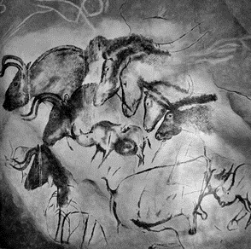 | 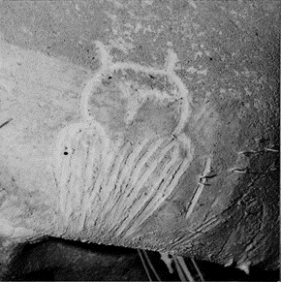
Source : wikipedia
On cherche à associer la peinture de chevaux, aurochs et rhinocéros (document 1-a) à l’une des phases d’occupation de la grotte. Pour cela, on utilise une méthode de datation basée sur la désintégration des noyaux radioactifs.
L’évolution du nombre de noyaux radioactifs d’une composition donnée au cours du temps suit une loi de décroissance représentée dans le document réponse à rendre avec la copie.
1- Rappeler la définition de la demi-vie t_{1/2} associée à cette désintégration radioactive. Sur le document réponse, faire apparaître la construction graphique permettant de repérer la valeur de la demi-vie du noyau.
La grotte a connu deux phases d'occupation, l'une à l'Aurignacien (entre 37 000 et 33 500 années avant aujourd’hui), l'autre au Gravettien (31 000 à 28 000 années avant aujourd’hui).
Il existe de nombreux noyaux radioactifs mais leur demi-vie est différente (quelques exemples sont donnés dans le document 2).

Document 2. Différents noyaux radioactifs et leur demi-vie
Noyaux radioactifs | Demi-vie (années)
Uranium 238 | 4,4688 × 10⁹
Uranium 235 | 7,03 × 10⁸
Potassium 40 | 1,248 × 10⁹
Carbone 14 | 5,568 × 10³
Iode 131 | 2 × 10⁻²

2- Déterminer le noyau radioactif dont la demi-vie est la mieux adaptée pour dater l’occupation de la grotte. Justifier.

Le charbon de bois est obtenu à partir du bois, qui est un matériau d'origine végétale. La peinture des chevaux (document 1-a) a été réalisée sur les parois de la grotte avec du charbon de bois.
On rappelle que le carbone radioactif (¹⁴C) est présent naturellement dans le dioxyde de carbone (CO₂) atmosphérique.
Les végétaux fixent le carbone atmosphérique au sein de leur matière organique grâce à la photosynthèse. Après leur mort ou leur prélèvement par l’être humain, ils n’échangent plus de carbone avec l’atmosphère.
3-a Compléter le document réponse représentant la désintégration de ¹⁴C au sein du charbon de bois.
3-b Indiquer si, en principe, la datation pourrait être réalisée avec un échantillon comprenant initialement un seul noyau de ¹⁴C, en admettant que l’on dispose d’appareils susceptibles de détecter la présence d’un seul noyau de ¹⁴C.

4-a Sachant qu’il ne reste que 2,34 % du ¹⁴C initial dans le charbon de la peinture, donner un encadrement en nombres entiers de demi-vies de la date de la mort du bois qui a servi – sous forme de charbon de bois – à réaliser la peinture.

4-b On utilise la figure 1 du document réponse dans laquelle on prend comme origine des âges l’instant correspondant à 5 demi-vies du ¹⁴C, pour lequel N₀ représente 3,13 % du nombre initial de noyaux de ¹⁴C présents dans le charbon de la peinture. Déterminer graphiquement en années la durée nécessaire pour que le pourcentage de ¹⁴C restant dans le charbon de bois passe de 3,13 % à 2,34 %.
4-c Indiquer si cette peinture a été faite lors de l'occupation à l'Aurignacien ou au Gravettien. Justifier.

5- Au sein de cette grotte, on trouve également des gravures réalisées dans le calcaire (exemple de la gravure du hibou moyen-duc du document 1-b). La méthode précédente ne peut pas être utilisée pour la dater. Proposer une explication.

Document réponse à rendre avec la copie
Exercice 3
Les peintures et les gravures de la grotte Chauvet

Questions 1 et 4-b
Figure 1. Évolution du nombre de noyaux radioactifs en fonction du temps
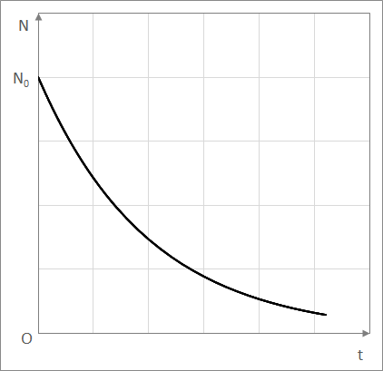

Question 3-a
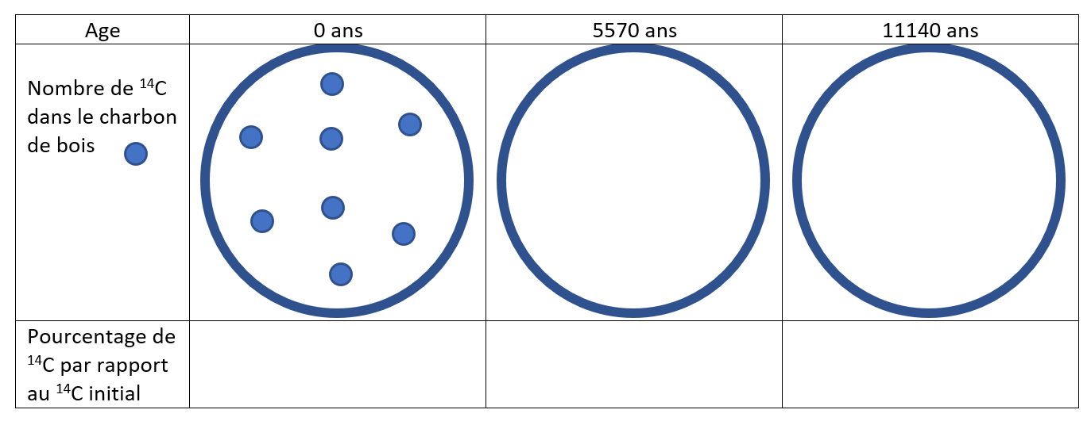
Évolution du nombre de noyaux de ¹⁴C dans le charbon de bois au cours du temps
Dans la première ligne du tableau, chaque point représente un très grand nombre de noyaux de ¹⁴C.
Compléter cette première ligne avec les nombres de points appropriés.
Compléter la deuxième ligne en indiquant les pourcentages de ¹⁴C restant par rapport à la valeur initiale au moment de la mort.

